|  |
| --- |
| **加州大学洛杉矶分校(UCLA)「商业市场传媒」2015寒假项目**  **UCLA Business Marketing Media 2015 Winter Program** |

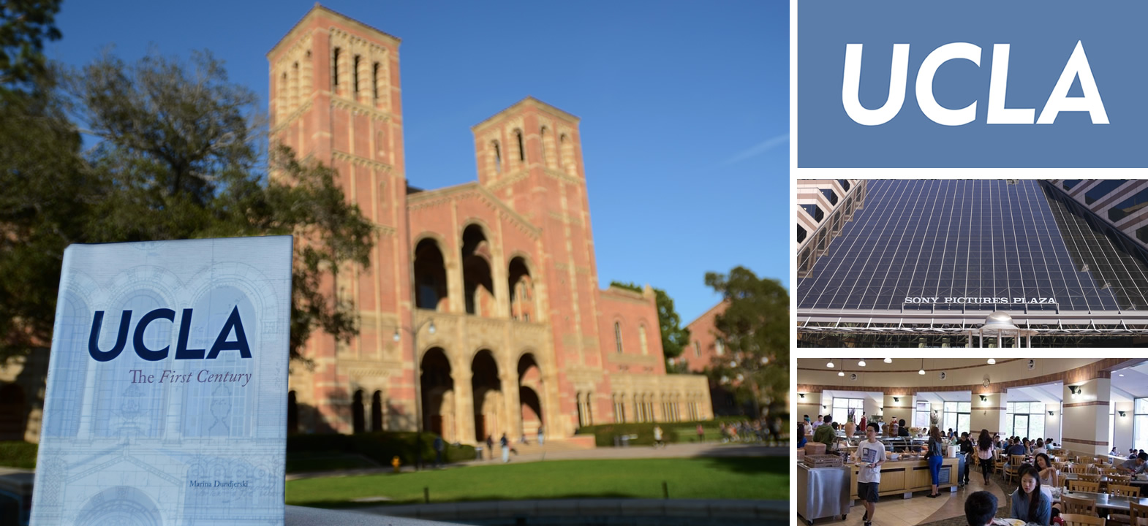

**项目概览**

|  |  |  |
| --- | --- | --- |
| **项目目标** | 向了让中国优秀大学生有机会在世界一流的名校学习和名企实践，提升“商业管理、市场营销、影视传媒”等方面综合素质，加州大学洛杉矶分校（UCLA）于2015年寒假举办「商业市场传媒」国际交流。作为全球排名第12名的顶尖大学，加州大学洛杉矶分校主办部门精心安排本次交流项目：包括开设精选主题课程、安排名企实践、策划学生社交活动、组织案例比赛、颁发结业证书、推荐信等。学员在大学课堂沉浸式地学习多个主题课程、赴美国名企总部实践、和美国学生交流、感受洛杉矶都市气息、开拓国际视野。 | |
| **项目名称** | 加州大学洛杉矶分校（UCLA）「商业市场传媒」2015寒假项目  UCLA – Business Marketing Media 2015 Winter Program | |
| **项目内容** | * UCLA精选课程 * 名企实践参访 * 国际学生社交 | * 创新策划比赛 * 官方结业证书 * 官方推荐信 |
| **获得证书** | 加州大学洛杉矶分校（UCLA）颁发《结业证书》，最佳小组获得《推荐信》 | |
| **项目日程** | 2015年2月2日（出发）– 2月13日（返回） | |
| **关于**  **加州大学洛杉矶分校（UCLA）** | 加州大学洛杉矶分校（简称UCLA）是位于美国洛杉矶市的一所公立研究大学，是美国最顶尖的综合大学之一。UCLA是美国商业金融、高科技产业、电影艺术等专业人才的摇篮，提供337个不同学科的学位，是全美培养尖端人才领域最广的大学。它是加利福尼亚大学系统中的第二所大学，和加州大学伯克利分校（UC Berkeley）齐名。  英国《泰晤士报》大学排名（2013）：**世界排名第12，北美第9** | |
| **主办部门** | 由加州大学洛杉矶分校（UCLA）主办，包括：**签发官方邀请函、制定课程体系、编制教材、安排师资及课室、安排欢迎仪式和结业典礼、举办创新策划比赛、颁发结业证书、推荐信等**。同时，校方亦会指定老师跟踪每节课程和学员学习情况。 | |

**项目内容**

|  |  |  |  |
| --- | --- | --- | --- |
| **概述** | 项目包含「大学课程」、「名企实践」、「学生社交」、「创新比赛」、「人文考察」五部分。 | | |
| **大学课程** | 学员将在加州大学洛杉矶分校（UCLA）课堂学习不同主题的精选课程，由加州大学洛杉矶分校（UCLA）知名教授及专家执教，采用案例式全英文教学。课题将从以下课程选取：   1. Business Economics（商业经济学） 2. Creating Quality Leadership（建立领导力） 3. Social Media Marketing（社交媒体市场营销） 4. Marketing Principles and Practices（市场营销原理与实践） 5. Transmedia Marketing: Strategy and Implementation (跨媒体营销：战略与实施) 6. Digital Entertainment Media: Issues & Opportunities（数字娱乐传媒：挑战与机遇） 7. Starting and Growing Your Business (创业学：创建与发展生意) 8. Developing a Business Plan（制定商业计划书）   课程为小班式教学，强调师生互动和小组讨论，最大程度上活跃学员的思维。大学主办部门负责制定课程体系、安排师资，为学员分组，并发放名牌和课程教材及案例资料。学员还将获得校园无线网络帐号，方便学员学习和调研。 | | |
| **名企实践** | 学员在项目期间将以商务访问的形式深入了解美国不同行业的知名企业，由企业代表讲解行业特点、企业核心竞争力、品牌及使命等话题，并安排学员深入企业内部参观。在体验真实的商业世界的同时，学员也将提升国际视野。访问企业在以下企业中选取部分进行访问：   * 索尼影视娱乐（Sony Pictures） * 派拉蒙公司（Paramount） * 美国联邦储备银行（Federal Reserve Bank） | | |
|  |  |  |
| 索尼影视娱乐 | 美国联邦储备银行 | 派拉蒙公司 |
| **欢迎仪式** | 加州大学洛杉矶分校（UCLA）主办部门将在开幕欢迎仪式上为学员进行项目导航，由主办部门领导致辞并介绍项目日程安排、结业典礼及创新策划比赛的要求等。随后由老师带领学员参观校园，学员在参访大学校园的同时，领略顶尖名校的底蕴和文化。 | | |
| **校园沉浸** | 学在加州大学洛杉矶分校（UCLA），学员将有机会充分体验纯正的美国校园生活。学员在学生餐厅就餐，并与美国学生互动交流。所有学员还将得到校方发放的校园无线上网账户，方便学习和调研。 | | |
| **国际学生交流** | 为了让学员更深入体验美国文化，特别安排多位加州大学洛杉矶分校（UCLA）在读学生担任辅导员，和学员交流文化、指导学习方法。还在课余安排丰富多彩的联谊活动，提升学员的跨文化沟通及社交技能。 | | |
| **人文考察** | 在课余时间，学员将有机会充分探索洛杉矶魅力：好莱坞、贝弗利山、圣塔莫妮卡海滩…  沉浸在美国加州神韵同时，提升跨文化沟通技能。 | | |
|  |  |  |
| 好莱坞 | 贝弗利山 | 圣塔莫妮卡海滩 |
| **创新策划比赛** | 学员将以小组为单位进行创新策划比赛（Innovation Competition），展示自己小组的策划方案。由校方指定的教授担任评审团，对各小组进行提问、打分，并为评选出的最佳团队颁发《推荐信》。 | | |
| **项目证书** | 圆满完成交流项目的学员将在结业仪式上获得加州大学洛杉矶分校（UCLA）主办部门颁发的《结业证书》，结业比赛获胜团队每位学员获得大学官方颁发的《推荐信》。 | | |

**其他事宜**

|  |  |
| --- | --- |
| **全程领队** | 主办方将安排有丰富海外经验的全职领队担任辅导员全程陪同团组。辅导员将确保团组的安全，并在日常学习和生活提供必要的指导和协助。同时，项目组在出发前将为每位学员购买境外险。并给予学员行前指导，确保充分了解交流期间的相关注意事项。同时，大学校方也将指定老师负责整个交流团组在美国期间的学习情况，跟踪学员的学习和比赛准备进度。 |
| **住宿标准** | 学生将入住加州大学洛杉矶分校（UCLA）学生公寓，配有独立卫浴、空调、上网设施，并提供早餐。 |
| **交通安排** | 主办方将接受学员委托，统一预订团组往返机票。  机场、学校、企业之间往返将有专车统一接送。课余时间，学员也可搭乘洛杉矶便捷的公共交通。 |
| **签证事宜** | 加州大学洛杉矶分校（UCLA）主办部门为每位学员签发《邀请函》。主办方负责全程指导学员办理美国签证。 |
| **录取人数** | 每班不超过40人 |
| **截至日期** | **2014年11月10日** |
| **申请对象** | 在校优秀本科生和研究生 |
| **费用** | **26800元**（包含大学课程学费、企业实践、结业证书、保险费，学生公寓，有独立卫浴、空调、网络设施，含早餐、大巴费等）  注：以上费用不含签证费及往返机票，加州大学洛杉矶项目的学生公寓提供早餐，其他餐自理 |
| **申请材料** | 1. 江南大学海外游学项目申请表（附件1）  2. 加州大学洛杉矶分校「商业市场传媒」国际交流申请表（附件2，手写签名）  3. 白底2寸证件照1张  4. 身份证复印件  5. 学生证复印件  6. 护照照片页复印件 |
| **申请流程** | 1. 请有意向的学生，下载并填写江南大学海外游学项目申请表（附件1）后交至学院，学院汇总后在**2014年11月10日**（周一）前交至国际交流合作处（行政楼509） 2. 同时将加州大学洛杉矶分校「商业市场传媒」国际交流申请表（附件2）电子版申请表（一份word文档，一份带有手写签名的PDF文档）发送至 gep@lookerchina.com 3. 提前准备好申请材料中的3-6 4. 申请通过后，会有罗客负责老师联系申请人，指导签证办理及后续事宜； 5. 录取后，获得加州大学洛杉矶分校（UCLA）寄发的邀请函，准备后续出国手续。 |

附件1：江南大学海外游学项目申请表

附件2：加州大学洛杉矶分校「商业市场传媒」国际交流申请表

联系人：顾常扬

联系电话：85913623

咨询时间：周一至周五14:00-16:30

国际交流与合作处

2014年9月22日

附件1

**江南大学海外游学项目申请表**

|  |  |  |  |  |  |  |  |  |
| --- | --- | --- | --- | --- | --- | --- | --- | --- |
| **项目名称** | | | | |  | | | |
| **序号** | **姓 名** | **性 别** | **学 院** | **班级专业** | **外语能力** | **户口所在地** | **身份证号码** | **手机及电邮** |
|  |  |  |  |  |  |  |  |  |
|  |  |  |  |  |  |  |  |  |
|  |  |  |  |  |  |  |  |  |
|  |  |  |  |  |  |  |  |  |
|  |  |  |  |  |  |  |  |  |
|  |  |  |  |  |  |  |  |  |
|  |  |  |  |  |  |  |  |  |
|  |  |  |  |  |  |  |  |  |
|  |  |  |  |  |  |  |  |  |

学生如实填写，填完后提交学院，学院汇总名单后由学院负责人统一签字并盖章，纸质版交至国际交流与合作处。  **负责人签字并盖章：**

**日期：**

附件2：

|  |
| --- |
| 加州大学洛杉矶分校「商业市场传媒」国际交流申请表 |

|  |  |  |  |  |  |  |
| --- | --- | --- | --- | --- | --- | --- |
| **基本信息 GENERAL INFORMATION** | | | | | | |
| **姓名 NAME** |  | **性别 GENDER** |  | **出生日期 DATE OF BIRTH** |  | ***近照***  ***PHOTO*** |
| **电邮 EMAIL** |  | | | **手机 MOBILE** |  |
| **户口城市**  **HUKOU** |  | **父/母姓名 PARENTS** |  | **父/母手机 MOBILE** |  |
| **通讯地址 ADDRESS** |  | | | **邮编 ZIP CODE** |  |
| **护照号码（如有） PASSPORT NO.** | |  | | **有效期 VALID TIME** |  |
| **教育背景 EDUCATION Background** | | | | | | |
| **学校/学院 INSTITUTION** | | **入学日期 DATES ATTENDED** | | **专业 Major** | **学历 DEGREE** | **绩点 GPA** |
|  | |  | |  |  |  |
|  | |  | |  |  |  |
| 实习经历 INTERNSHIP EXPERIENCE | | | | | | |
| **雇主 COMPANY** | | **入职日期 DATES ATTENDED** | | **职位 POSITION** | **工作职责 RESPONSIBILITIES** | |
|  | |  | |  |  | |
|  | |  | |  |  | |
| 课外活动 EXTRA-CURRICULAR ACTIVITIES | | | | | | |
| **组织/活动 ORGANIZATION / ACTIVITY** | | **日期 DATES ATTENDED** | | **职位 POSITION** | **担任职责 RESPONSIBILITIES** | |
|  | |  | |  |  | |
|  | |  | |  |  | |
| 荣誉/成果 HONORS AND AWARDS | | | | | | |
|  | | | | | | |
| 英语能力 LANGUAGE ABILITY | | | | | | |
| **FOREIGN LANGUAGES** | | LEVEL  *Basic Native* | | | | |
| 英语 | | 1 2 3 4 5 | | | | |
| 申请目的 PURPOSE | | | | | | |
|  | | | | | | |
| **STATEMENT OF INTEGRITY**  *I hereby certify that I have provided accurate information in this application. I understand that any misrepresentation or omission of facts in my application may justify denial of admission. This is my honest statement to the program committee.*  **Signature** ______________________ **Date** ______________________ | | | | | | |